День 1.
Старший лаборант ознакомила нас с правилами работы в гистологической лаборатории , провела инструктаж по ТБ
День 2.
Взятие материала.
Кусочки органов следует вырезать острым ножом или бритвой. Пользоваться ножницами во избежание размятия тканей не рекомендуется. Нельзя сдавливать кусочки, скоблить или протирать их поверхность, особенно слизистую и серозную оболочки.
Кусочки вырезают толщиной 0,5-1 см, длина и ширина может быть различной (обычно 1*1,5см ) с таким расчетом, чтобы получаемый срез поместился под стандартное покровное стекло. Ввиду медленного проникновения фиксатора в глубину ткани взятие на исследование более толстых кусочков не рекомендуется. Кусочки сразу же помещают в фиксирующую жидкость. Недопустимо обмывание кусочков водой перед фиксацией
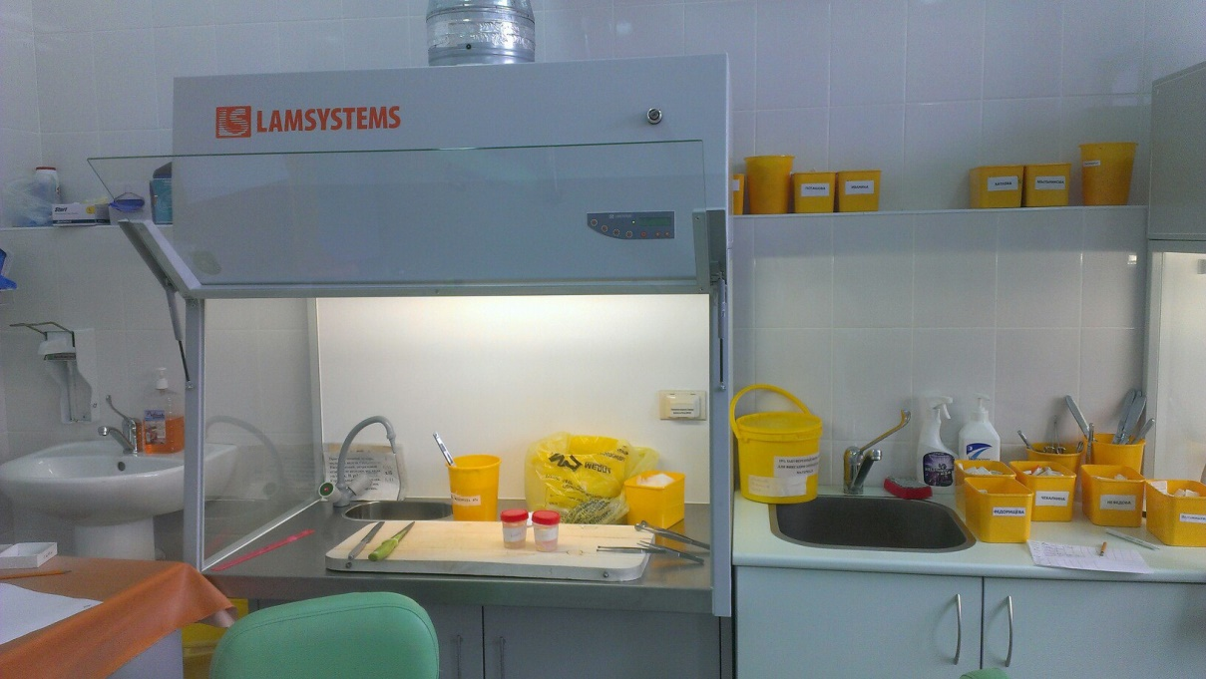
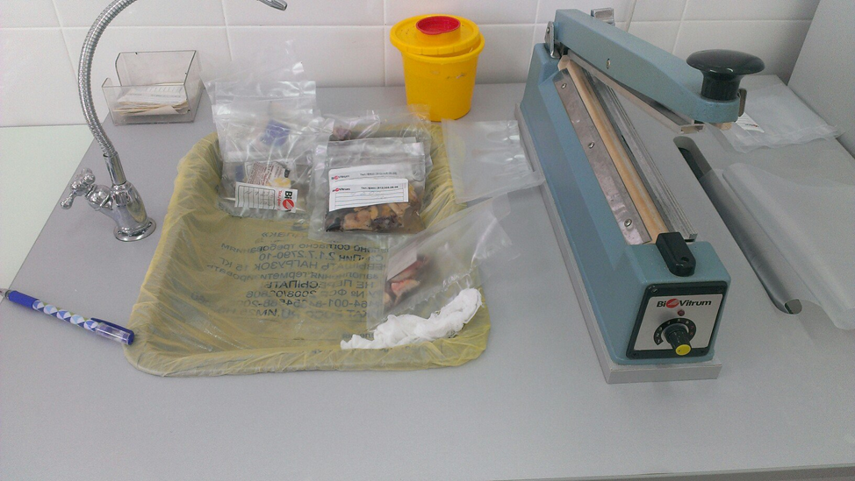

Фиксация
Взятый для гистологического исследования материал сразу же должен подвергаться фиксации.
Фиксация - метод обработки ткани с целью закрепления ее прижизненной структуры. Это достигается путем воздействия на ткань специальных растворов (фиксаторов). Наиболее существенным изменением, происходящим в тканях под воздействием, фиксатора является процесс свертывания (коагуляции) белков. Количество фиксатора следует брать в 20-100 раз больше объема кусочка фиксируемого материала. Существуют фиксаторы простые и сложные.
К простым относятся 10-20% раствор формалина, 96° спирт, 100 (абсолютный) спирт, 1-2% раствор осмиевой кислоты и др.
Сложные фиксаторы: спирт - формол (спирт 70°- 100 мл. и формалин 2-5 мл.) жидкость Ценкера (сулема - 5 г, сернокислый натрий — 1 г., двухромовокислый калий - 2,5 г, дистиллированная вода 100 мл., ледяная уксусная кислота 5 мл.) и др. Продолжительность фиксации- от нескольких часов до 1 суток и более в зависимости от свойств фиксатора и характера исследуемого материала.

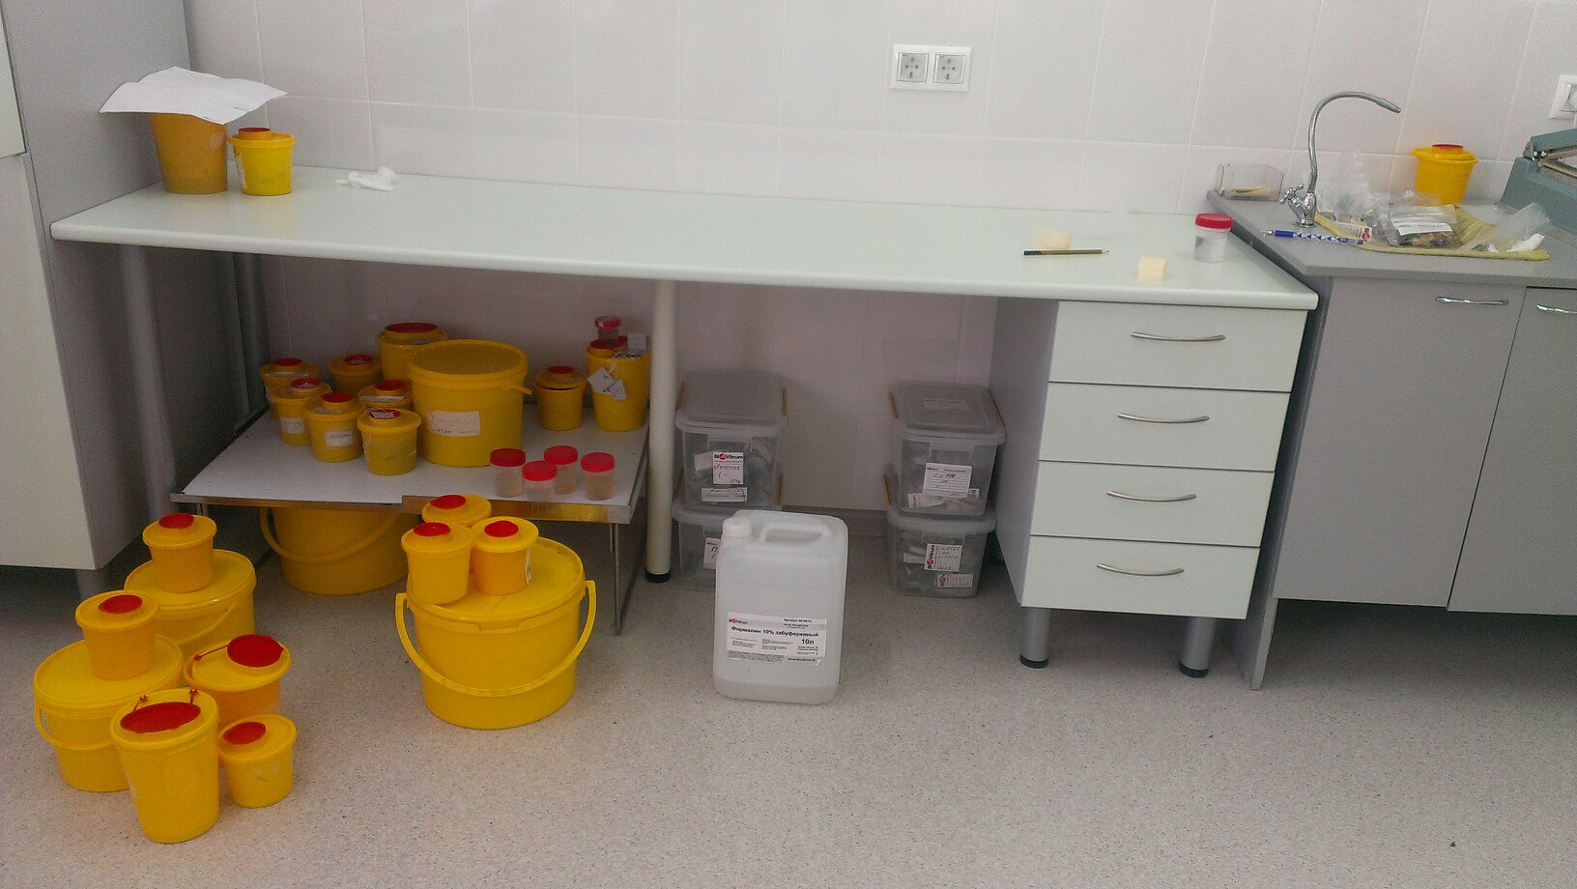

День 2
Уплотнение материала
С помощью микроскопа можно изучать только прозрачные срезы, следовательно, они должны быть тонкими (толщиной в сотые или тысячные доли миллиметра). Существуют специальные аппараты — микротомы, позволяющие разрезать материал на пластинки требуемой толщины, но для этого необходимо предварительно кусочек уплотнить. Это делают путем замораживания и резки на замораживающем микротоме или пропитыванием застывающими жидкостями (например, подогретым парафином) и последующей резки на обычном микротоме. После фиксации кусочки промывают, обезвоживают, заливают в парафин и затем режут.
Промывка позволяет очистить материал от фиксатора. После фиксации в формалине, хромовых и сулемовых жидкостях материал промывают в проточной воде в течение 1—2 суток. После фиксации в смеси с пикриновой кислотой для промывки используют 70% спирт. От качества обезвоживания зависит качество заливки.
Обезвоживание проводят в "батарее" со спиртами, крепость которых постепенно повышается. Обезвоживание ткани производятся постепенно (чтобы не произошло сморщивания) путем проведения ее через спирты возрастающей крепости: 50°, 60*, 70°, 80°, 90°, 96°, 100°: В каждом спирте кусочки находятся от нескольких часов до 1 суток в зависимости от величины кусочка. Спирты разной концентрации готовят по прилагаемой таблице.
Обезвоживание проводят в чисто вымытых и высушенных банках или бутылках с притертыми пробками. Для получения качественных препаратов его необходимо проводить постепенно. Нельзя сразу после промывки водой помещать кусочки в 96% спирт. Если же фиксацию или промывку проводили спиртом, то обезвоживание начинают со спирта более высокой концентрации. Материал последовательно переносят в спирт более крепкий. Время нахождения материала в спиртах зависит от размеров кусочков и характера ткани (1—2 ч для маленьких объектов, 1—2 суток для кусочков толщиной 2 см). Обычно его выдерживают в каждом спирту не менее 24 ч. При переносе кусочков в более крепкий спирт их просушивают фильтровальной бумагой. Спирты быстро загрязняются веществами, которые извлекаются из материала, особенно жиром. Их нужно проверять, смешивая с водой. Если при этом появляется белая густая муть — спирты подлежат замене.

День 3.
Приготовление парафиновых блоков
Пропитанные парафином кусочки ткани выкладывают в специальные формочки и заливают расплавленным в термостате или на водяной бане при 60 °С парафином, в который добавлено 1 — 3 % воска.
Специальные импортные аппараты для заливки в парафин (так называемые заливочные центры) снабжены набором различных формочек (кассет) и пинцетов. В них обеспечивается автоматическая подача дробных доз парафина оптимальной температуры. Раскладывание кусочков в формочки и их ориентирование нужно проводить быстро теплым пинцетом.

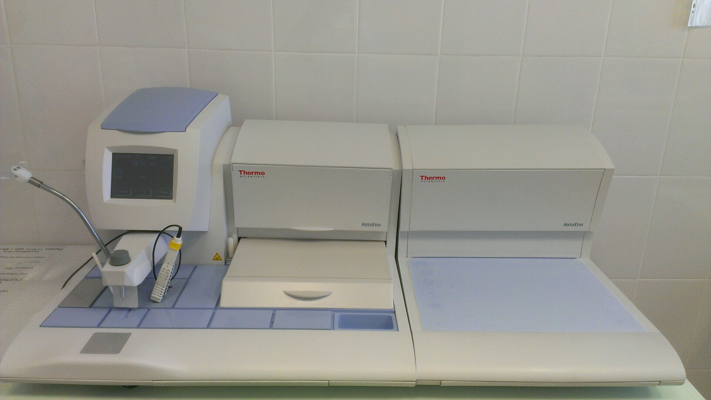
Приготовление парафиновых срезов.
Блок фиксируют в объектодержателе так, чтобы длинная ось блока располагалась вдоль длинной оси микротома, а поверхность блока горизонтальной. Очень важна правильная установка ножа. Оптимальным углом наклона ножа считается такой, когда плоскость фасетки совпадает с плоскостью среза. На практике угол наклона ножа обычно несколько больше оптимального. Если угол наклона ножа слишком велик, материал будет крошиться, если слишком мал, нож будет 1 – 2 раза проскальзывать над блоком, а потом срезать толстый срез. Парафиновые блоки режут прямым ножом. При резке парафиновых блоков нож устанавливают перпендикулярно оси микротома или слегка под углом. В последнем случае нельзя получить серийных срезов, но зато очень плотные и трудно режущиеся объекты режется легче. Когда нож установлен, к нему осторожно подводят блокодержатель с блоком и одновременно придвигают нож к блоку. Подачу объектодержателя осуществляют с помощью кремальеры, расположенной в основании объектодержателя, либо рукой, толкая санки объектодержателя вдоль наклонных рельсов. Когда блок и нож сближены, проверяют горизонтальность верхней поверхности блока, которая не должна доходить до лезвия ножа на 0,5-1 мм. После этого устанавливают микрометрическую шкалу на получение толстых срезов (30 мкм) и движением салазок ножа начинают подавать блок вверх до тех пор, пока не начинают получаться первые полные срезы, затем микрометрическую шкалу следует установить на необходимую толщину срезов. Парафиновые срезы делаю толщиной 7-10 мкм. При очень хорошо залитом материале и хорошо наточенном ноже можно получить срезы толщиной 3-5 мкм. Парафиновые срезы режут сухим ножом. Полученные парафиновые срезы осторожно, не прикасаясь к режущему краю ножа, снимают влажной кисточкой или препаровальной иглой и помещают в чашку с теплой водой или сразу наклеивают на предметное стекло. Если блоки небольшие и прямоугольные, при поперечном положении ножа при резке из срезов получают ленточки (серии). Отдельные срезы не снимают с ножа. Края их прикреплены друг к другу, и они располагаются полоской друг к другу. Эту полоску снимают целиком для дальнейшей обработки. Парафиновые срезы всегда сморщены и имеют складки. Эти морщинки и складки необходимо расправить, либо поместив срезы на поверхность теплой (не горячей, чтобы не расплавился парафин!) дистиллированной воды, либо в процесс наклеивания на предметное стекло. Наклеивают парафиновые срезы на чистые обезжиренные предметные стекла.
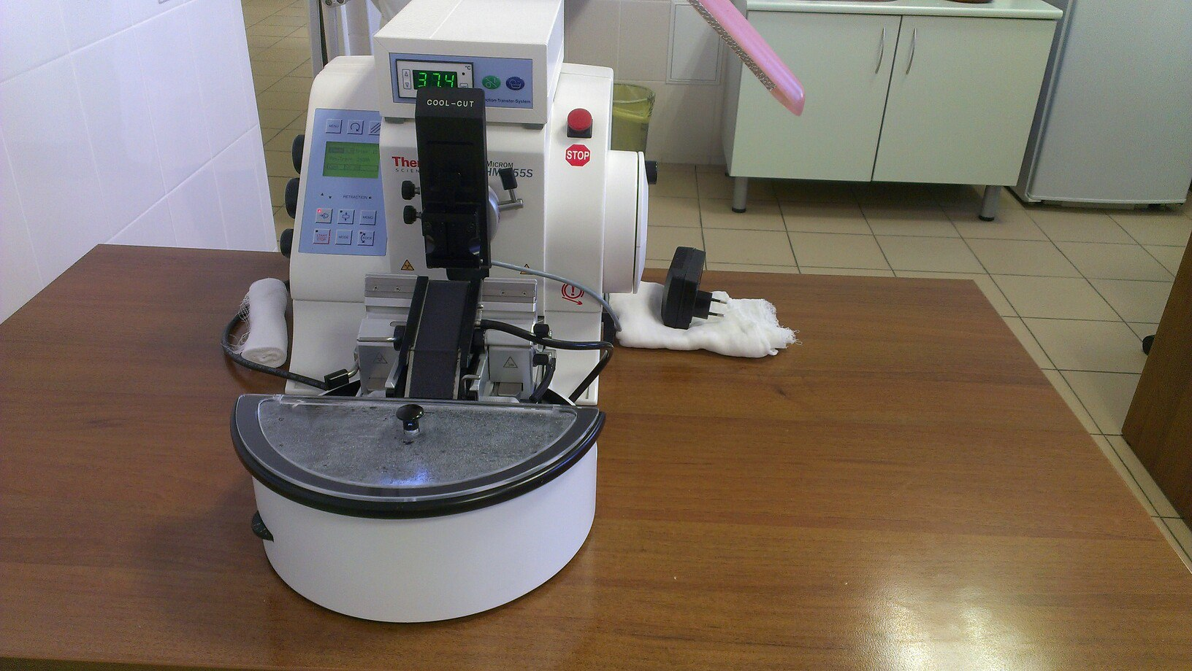

День 4.
Техника приготовления замороженных срезов. Замороженные срезы получают с помощью замораживающих микротомов или в криостате. Замораживающий микротом снабжен замораживающим столиком, на котором замораживается объект. В столике имеются камера и приспособление для подачи в камеру углекислоты, соединенное специальным шлангом с баллоном, в котором находится углекислота. Баллон закрепляется вверх дном в вертикальном положении на специальной подставке. Вместо углекислотной установки для замораживания тканей может быть использован термоэлектрический охлаждающий столик (ТОС). Более быстро и лучшего качества срезы можно получить в криостате. Криостат представляет собой холодильник, в котором поддерживается температура минус 5°С - 40°С. Чаще всего рабочей температурой является температура минус 14°С – минус 20°С. В холодильник вмонтированы микротом (криотом), имеется освещение. В передней стенке криостата имеется окошечко, в боковых стенках – отверстия с рукавами для рук оператора. Микротом в криостате обычно ротационный, ткани примораживаются к латунным держателям, держатель фиксируется на специальном стержне. Микротомный нож закреплен неподвижно, а объект при резке подводится к ножу.
Существуют различные методы дальнейшей обработки срезов:
1) срез снимают на теплое (с температурой, равной комнатной) или холодное (с температурой, равной температуре криостата) покровное или предметное стекло и фиксируют в момент таяния;
2) срез снимают на теплое или холодное покровное или предметное стекло, дают ему оттаять и подсушивают на воздухе, после чего он может быть фиксирован или не фиксирован в зависимости от дальнейшего исследования;
3) срез переносят в теплый или холодный раствор реактива (инкубационной среды при гистохимическом исследовании ферментов);
4) срез переносят в банку с теплым или холодным фиксатором;
5) срез подвергают лиофильной сушке.
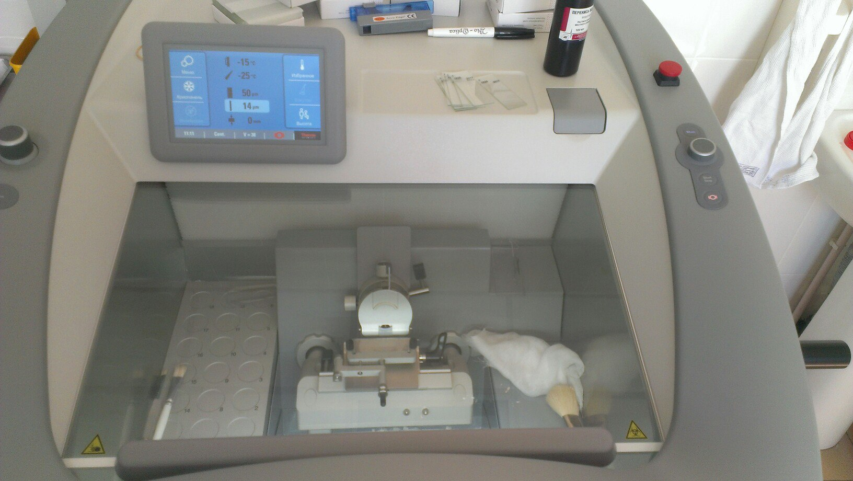

Просветление и заключение срезов.
Окрашенный препарат сначала обезвоживают, проводя по спиртам возрастающей концентрации до абсолютного, затем помещают в ксилол или бензол, в результате чего срезы просветляются, т.е. становятся однородными в отношении преломления света – прозрачными. Обезвоживание в абсолютном спирте иногда недостаточно, так как абсолютный спирт притягивает влагу из воздуха. Если срезы недостаточно обезвожены, то после помещения в ксилол они остаются мутными, и это в дальнейшем помешает их микроскопированию. В этом случае после обезвоживания в 96% спирте срез помещают в карбол - ксилол, в котором он полностью обезвоживается и частично просветляется, затем переносят в ксилол. Для приготовления карбол - ксилола кристаллический фенол расплавляют в термостате при температуре 56о С смешивают с ксилолом в соотношении 1:4. Карбол - ксилол разрушает некоторые красители, поэтому срезы в нем следует держать не более 2-3 мин, а затем тщательно промывать ксилолом. Если препарат окрашен на жир, то его нельзя проводить через спирты и просветлять в ксилоле, так как эти вещества являются растворителями жира. В этом случае срезы просветляют в глицерине или растворе ацетата калия и заключают в эти же среды или в глицерин - желатине. Для обезвоживания и просветления срезов, наклеенных на стекло, используют батарею высоких бюксов или биологических стаканчиков, заполненных 70%, 96% и абсолютным спиртами, а также ксилолом. Целлоидиновые срезы обезвоживают и просветляют наклеенными, проводя их с помощью препаровальной иглы или стеклянной палочки с загнутым под прямым углом концом через батарею низких бюксов, заполненных теми же растворами. Для обезвоживания целлоидиновых срезов лучше пользоваться карбол - ксилолом, так как под влиянием абсолютного спирта они становятся слишком мягкими.
Заключение гистологических срезов производят с целью получения из них пригодных для микроскопирования и хранения препаратов. Для этой цели чаще всего используют канадский бальзам, разведенный в ксилоле. Кусочки канадского бальзама заливают ксилолом и ставят в термостат. Ксилол добавляют в таком количестве, чтобы бальзам получился жидким и его можно было профильтровать. Затем бальзам оставляют в открытой склянке в вытяжном шкафу до тех пор, пока ксилол испариться настолько, что бальзам приобретает консистенцию жидкого меда. Если бальзам хранят в специальной баночке с притертым колпачком, края колпачка смазывают вазелиновым маслом, чтобы он не присох к баночке. Канадский бальзам имеет кислую реакцию, что вредно отражается на препаратах, окрашенных некоторыми красителями. Для нейтрализации куски канадского бальзама разжижают путем нагревания и добавляют к нему немного порошка карбоната калия. Затем, помешивая, нагревают их в песочной бане до тех пор, пока капля, нанесенная на предметное стекло, не будет застывать в твердую, как стекло, массу (способ Колюччи). При заключении не наклеенных целлоидиновых срезов после просветления в ксилоле их вылавливают на предметное стекло. При этом предметное стекло опускают в ксилол, подводят под срез, расплавленный срез придерживают за верхний край препаровальной иглой и вытаскивают вместе со стеклом. Если вытащить из ксилола, а потом пытаться расправить его на стекле, он может быть безнадежно измят. Если срез наклеен на предметное стекло (например, парафиновые срезы), стекло со срезом после просветления извлекают из ксилола и обтирают обратной стороны и по краям сухой чистой тряпочкой. На срез наносят каплю канадского бальзама и накрывают его покровным стеклом. Чтобы избежать попадания под покровное стекло пузырьков воздуха, необходимо соблюдать следующие правила: каплю бальзама наносят на край среза, затем покровное стекло ставят у края капли на предметное стекло под углом 45о , при этом бальзам растекается по краю покровного стекла. Свободный край покровного стекла придерживают препаровальной иглой и медленно опускают покровное стекло на срез. Бальзам при этом вытесняет воздух и растекается тонким слоем под покровным стеклом. Если бальзама было взято недостаточно и между стеклами остался воздух, можно нанести каплю бальзама у того края покровного стекла, где имеется воздух; бальзам затечет под стекло. Заключенные препараты оставляют для подсушивания в горизонтальном положении на лотках в течение 1-2 суток. После этого их можно поместить вертикально в специальные коробки для гистологических препаратов. Препараты, окрашенные на жир, заключают в глицерин, глицеринжелатину или раствор ацетата калия. Для заключения препаратов, окрашенных на жир суданом, глицерин насыщают при нагревании хлоридом кадмия. Получающуюся после охлаждения сиропообразную жидкость используют в качестве среды для заключения. Для приготовления глицерин – желатины, 7 г желатины оставляют набухать в 42 мл дистиллированной воды в течение нескольких часов, затем прибавляют 50 мл глицерина и 0,6 г кристаллов фенола, нагревают на водяной бане 10-15 мин при помешивании, фильтруют через стеклянную вату и остужают. Для заключения небольшой кусочек застывшей массы кладут на покровное стекло, осторожно нагревают до расплавления, быстро переворачивают стекло и накладывают висячую каплю на препарат, где масса быстро растекается и застывает. Можно расплавить глицерин-желатину в водяной бане, стеклянной палочкой нанести на срез несколько капель и быстро накрыть покровным стеклом. Вместо глицерина используют насыщенный водный раствор ацетата калия. Срезы, заключенные в глицерин или ацетат калия, должны быть оконтованы, чтобы предотвратить испарение среды. Для этого кисточкой, смоченной в горячем парафине, проводят по краям покрытого стекла так, чтобы получился кант толщиной 3-4 мм. Можно производить окантовку канадским бальзамом по Целлеру. Для этого срез расправляют на маленьком (18х18мм) покровном стекле и капают на него среду для заключения (например, глицерин). Быстро переворачивают покровное стекло, так чтобы большее стекло со всех сторон выступало за пределы малого. Заливочная среда не должна выступать из под малого стекла, лишнюю среду нужно отсосать поставленной вертикально фильтровальной бумагой. На чистое предметное стекло наносят 2-3 капли канадского бальзама и равномерно размазывают его на площади, несколько меньшей, чем площадь большого покровного стекла. Оба прилипших друг к другу покровных стекла кладут на слой бальзама меньшим стеклом вниз. В результате среда для заключения оказывается замкнутой под меньшим покровным стеклом и окружена широкой зоной бальзама. После высыхания бальзама полученный препарат очень удобно исследовать, в том числе под иммерсией.

